מבוא למחשוב ענן - סמסטר חורף התשפ"ו תרגיל בית 2 - עבודה בצוותי העבודה
מועד הגשה: 28.12.25

https://colab.research.google.com/drive/18kA3JutePxwdqLsTwrA8NbgS4_nVadAc?usp=sharing | קישור למחברת ההגשה:
https://github.com/GB2braude/HW2_ELEPHANT.git | קישור לתיקיית גיט:

המשימה בתרגיל זה: בניית מסכים מרכזיים במערכת
שימו לב: למטלה זו שלושה חלקים
חלק ראשון : בניית מנוע חיפוש 30) נקודות(
יש למנות מהנדס.ת מערכת בכל צוות, אשר יהיה אחראי על הגדרת הדרישות ההנדסיות, ועל הממשק מול החומרה.
שאר הסטודנטים יבחרו תפקיד כגון:
developer frontend – פיתוח החלק האחראי על הצגה ללקוח. developer backend – פיתוח מסד הנתונים והעבודה מולו.
manager product – ייצוג הלקוח בצוות )בהתאם לחשיבה העיצובית שבוצעה.( UI – עיצוב הממשק.
QA – בדיקות התוכנה.
נא לרשום את שם הסטודנט.ית בתרגיל זה. על מהנדס.ת המערכת לכתוב כיצד נעשתה חלוקת העבודה מול הצוות, מה היו המשימות של כל חבר צוות, האם היה ממשק בין חברי הצוות, והאם המשימות מולאו:
מילוי הטבלה 10) נקודות:(

איטרציה 1
משימות שהושלמו | משימות שהוקצו | שם חבר הצוות  ותפקיד בתרגיל זה
הכל | עבור המערכת.API פיתוח  ביצוע בדיקות ידני במערכת  ודיווח על תקלות ובאגים לתיקון | חאלד חבשי  backend developer  QA
הכל | ארגון ישיבות צוות.  ניהול לו"ז הפרויקט.  בדיקת התקדמות העבודה. | מוחמד חטאב (מהנדס מערכת) - scrum master
הכל | איסוף דרישות לקוח. | סאמויאל זריק  product manager
הכל | פיתוח ממשק משתמש עבור דף.  עיצוב חוויית משתמש | גול ראשד  frontend developer  UI

בניית אינדקס 20) נקודות(
באיטרציה זו עליכם לבנות את מסד הנתונים שמכיל את האינדקס של המילים המשמעותיות בחמישה מאמרים אקדמיים בנושא זיהוי מחלות צמחים )בדומה לתרגול .(7
מבנה האינדקס צריך להיות אחיד לכל הקבוצות , ולכלול לפחות את השדות הבאים ) אין לשנות את שמות השדות:(!

DocIDs | שם השדה
{0: 41, 1: 144, 2: 156, 3: 105, 4: 204} | plant
{0: 51, 1: 135, 2: 167, 3: 76, 4: 140} | diseas
{0: 20, 1: 28, 2: 75, 3: 16, 4: 53} | leaf
{1: 2, 2: 5, 3: 39, 4: 22} | infect
{3: 2, 4: 11} | fungal
{3: 1, 4: 1} | virus
{0: 14, 1: 77, 2: 85, 3: 44, 4: 83} | detect
{0: 62, 1: 86, 2: 92, 3: 31, 4: 79} | imag
{0: 1, 1: 1, 2: 6, 3: 2, 4: 14} | symptom
{0: 3, 1: 15, 2: 9, 3: 11, 4: 2} | classifi

משימות:
.1 ממשו את האינדקס בקולאב.
.2רשמו בצורה מפורשת את רשימת ה words stop שבחרתם, ונמקו מדוע בחרתם
במילים אלו.

stop_words = {
'a', 'an', 'the', 'and', 'or', 'in', 'on', 'at', 'to', 'for',
'of', 'with', 'is', 'are', 'was', 'were', 'by', 'as', 'from',
'that', 'this', 'be', 'been', 'have', 'has', 'had', 'will',
'can', 'could', 'would', 'should', 'may', 'might', 'must' }

מילים אלו מופיעות בתדירות גבוהה מאוד כמעט בכל מסמך

הן לא תורמות להבחנה בין מסמכים

השארתן באינדקס:

מגדילה את גודל האינדקס
פוגעת ביעילות החיפוש
מוסיפה “רעש” סטטיסטי

לכן, הסרתן משפרת:
את גודל האינדקס
את איכות תוצאות החיפוש
את מהירות החיפוש

.3 ציינו האם השתמשתם ב stem/lemmatization לצורך בניית האינדקס.

נעשה שימוש ב־Porter Stemmer לצורך Stemming
Stemming מאפשר איחוד צורות שונות של אותה מילה

.4 ממשו מנגנון RAG אשר יציג את התוצאות בצורה מועשרת במסך.

חלק שני: בניית מסכים להצגה בכיתה 60) נקודות( בחלק זה תכינו 4 מסכים, אותם תציגו לחבריכם בפעילות שתתבצע בכיתה. המסכים צריכים לכלול )לפחות( 20) נקודות:(
.1 העלאת תמונות צמחים
.2 דגימת נתונים מחיישנים IoT
3. מסך שאילתא למנוע החיפוש 4.דשבורד ויזואלי של מצב הצמח
בשלב זה נדרש לממש במלואם את בניית מסך דגימת הנתונים ומסך השאילתא. ניתן את
התוצאות להציג כרגע עם data חלקי. מומלץ לממש ככל הניתן גם את מנוע החיפוש , כפי שלמדתם בתרגול 6
את מסך הדשבורד עליכם לממש בצורה בסיסית. עם זאת כמובן ,שכל תוספת שתחליטו עליה, תוביל להערכה גבוהה יותר של המשימה.
בשבוע ההרצאות של 22-23.12.25 תציגו את המערכות שבניתם. המפגש יתנהל במתכונת סטודיו – כל צוות מגיע במלואו להרצאה אליה רשומים, עם לפטופ, כל הצותים מציגים במקביל. הסטודנטים מסתובבים בין הצוותים, מתנסים במערכת,וממלאים משוב .
ההצגה ומילוי המשוב הם חובה.
לאחר ההצגה תקבלו באופן אנונימי את המשובים של חבריכם, וכן את המשוב שלנו.

משימות:
.1 התייחסו ל 8- כללי הזהב של שניידרמן )הוצגו בתרגול.( כיצד המערכת שלכם מבטאת אותם? 5) נקודות
1. שאיפה לעקביות (Consistency)
- עיצוב אחיד (מצב כהה, צבעים, פונטים ופריסה) בכל חלקי המערכת:
  - Plant IoT Dashboard
  - IoT Sensor Data
  - Plant Disease RAG System
- שימוש עקבי באותם רכיבי ממשק:
  - סליידרים לבחירת מספר דגימות
  - כפתורים כמו “Load Dashboard”, “Submit Query”
- כרטיסי גרפים (Temperature / Humidity / Soil Moisture) בנויים באותו מבנה.

2. מתן קיצורי דרך למשתמשים מנוסים
- סליידרים מאפשרים שינוי מהיר בלי הקלדה.
- טבלת שאלות לדוגמה מאפשרת שימוש חוזר בשאלות מוכנות.
- ערכי ברירת מחדל (למשל מספר מסמכים = 2).

3. מתן משוב אינפורמטיבי (Feedback)
- גרפים מתעדכנים מיד לאחר לחיצה על “Load Dashboard”.
- ערכי חיישנים מוצגים גם בצורה מספרית.
- הודעות כמו “Your answer will appear here”.

4. יצירת תחושת סיום (Closure)
- תהליך ברור:
  - הגדרה → טעינה → תצוגת נתונים
  - הזנת שאלה → שליחה → קבלת תשובה
- חלוקה ברורה לאזורים בממשק.

5. מניעת שגיאות (Error Prevention)
- סליידרים מגבילים ערכים חוקיים בלבד.
- תפריט נפתח לבחירת חיישן.
- שאלות מוכנות מפחיתות טעויות ניסוח.

6. אפשרות לביטול פעולות (Undo)
- שינוי ערכי סליידר בכל רגע.
- אייקון איפוס ליד שדות מספריים.
- שליחה חוזרת של שאילתות.

7. שליטה בידי המשתמש (Internal Locus of Control)
- המשתמש שולט בכל ההגדרות:
  - מספר דגימות
  - סוג חיישן
  - מספר מסמכים
  - הצגת הקשר / פרומפט מלא
- המערכת מגיבה רק לפעולות יזומות.

8. הפחתת עומס זיכרון קצר-טווח
- טבלת שאלות לדוגמה מזכירה מה אפשר לשאול.
- נתונים מוצגים יחד עם תוויות.
- אין צורך לזכור מידע ממסך למסך.

.2 יש להגיש את הטבלה הבאה , תוך התייחסות למשובים שקיבלתם 5) נקודות:(

הערת משוב | האם התבצע שינוי באפליקציה בעקבות ההערה? | נימוק
“שהכל יהיה באתר אחד” / “לבצע סרגל ניווט בין החלונות ולאחד הכל לכדי מערכת אחת” | כן | הוספנו Navbar / Sidebar שמאפשר מעבר בין כל המודולים (Dashboard / RAG / Sensor Data) בתוך אותה מערכת, במקום מסכים נפרדים.
“עיצוב” / “עיצוב ויזואלי” / “עיצוב מקצועי” / “עיצוב מקצועי” (חלק ביקשו שיפור, חלק אהבו) | כן | ביצענו אחידות עיצובית: צבעים, כותרות, מרווחים, כפתורים ורכיבים חוזרים כדי לשפר עקביות ונראות כללית.
“מנוע חיפוש” + מצד שני אהבו: “המנוע חיפוש” / “חיבור החיפוש לגוגל” | כן | שיפרנו את מנוע החיפוש ע״י הוספת השלמה אוטומטית / הצעות לשאלות, ושיפור ניסוח תוצאות – כדי להפוך את החיפוש למהיר וברור יותר.
“המערכת יפה מאוד ומתפקדת במהירות… הייתי שוקל להוסיף עדכון אוטומטי לנתונים במסך 2” | כן | הוספנו אפשרות Auto-Refresh (עדכון אוטומטי) לנתוני החיישנים במסך ה-Sensor Data כדי לחסוך טעינה ידנית ולשפר חווית ניטור בזמן אמת.
פידבקים כמו: “כלום”, “אין”, “לא מצאתי” + אהבו: “זרימה חלקה וידידותית”, “קל לשימוש”, “תצוגת גרפים מועילה” | לא | הפידבקים מצביעים שהמערכת כבר ברמת שימושיות טובה והגרפים מובנים, לכן לא בוצע שינוי נוסף מעבר לשיפורים הספציפיים לעיל.

.3 יש לרשום את ציון ה SUS של המערכת שלכם.מה מעיד הציון5)? נקודות(

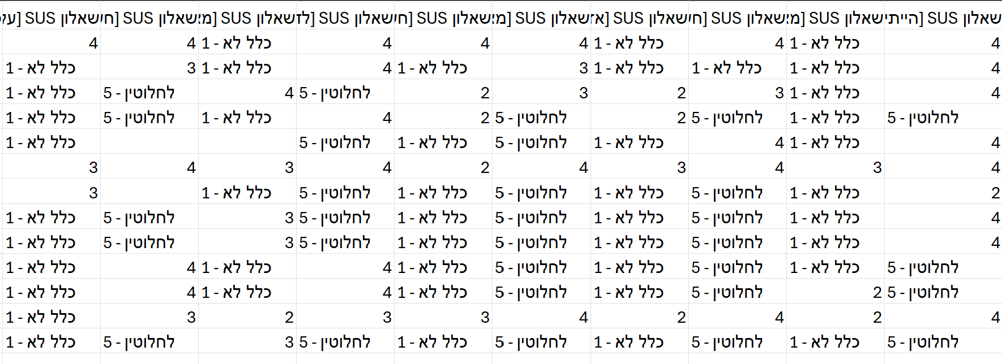

(72.5+75+75+92.5+65+92.5+92.5+95+92.5+70+97.5)/11=83.6

פירוש הציון
- שימושיות טובה מאוד עד מצוינת
- מעל הממוצע (68)

.4 הגדירו 3 מדדים להצלחת המערכת )הרצאה 5).(3 נקודות(

- זמן תגובה של המערכת
היכולת של המערכת להציג תוצאות במהירות לאחר פעולת משתמש, תגובה קצר מעיד על ביצועים טובים וחוויית משתמש תקינה.
- רלוונטיות תוצאות החיפוש
המידה שבה תוצאות מנוע החיפוש האקדמי (RAG) תואמות את שאילתת המשתמש ומחזירות מסמכים וקישורים רלוונטיים לנושא.
- יציבות המערכת במהלך ההדגמה
הפעלת כל מסכי המערכת ללא קריסות או שגיאות , המעידה על אמינות המערכת ותכנון נכון.

.5 הציגו דיאגרמת ארכיטקטורה של המערכת שלכם. הסבירו באיזה סוג ארכיטקטורה השתמשתם )הרצאה ,(7 ופרטו את חלקי הקוד המתייחסים לכל חלק בארכיטקטורה10). נקודות(
המערכת מבוססת על ארכיטקטורת Client–Server מודולרית בשכבות (Layered Architecture), עם שילוב עקרונות של MVC ו RAG.
הארכיטקטורה מחולקת לשלוש שכבות עיקריות:
- שכבת הצגה (Presentation Layer)
- שכבת לוגיקה ויישום (Application / Logic Layer)
- שכבת נתונים ומקורות חיצוניים (Data & External Services Layer)

שכבת ההצגה Presentation Layer
כוללת את כל ממשקי המשתמש שמומשו באמצעות Gradio.
השכבה כוללת מסכים להעלאת תמונות צמחים, מסך שאילתות למנוע חיפוש אקדמי, מסך דגימת נתוני IoT ודשבורד ויזואלי להצגת מצב הצמח.

שכבת הלוגיקה Logic Layer
שכבה זו אחראית על הלוגיקה העסקית של המערכת וממומשת בעיקר במחלקה AcademicSearchEngine.
המחלקה כוללת פונקציות כגון process_text, build_index, retrieve_documents ו־generate_rag_answer, האחראיות על עיבוד טקסט, בניית אינדקס, שליפת מסמכים רלוונטיים ויצירת תשובות בשיטת RAG.

שכבת הנתונים והשירותים החיצוניים Data & External Services Layer
שכבה זו כוללת את מקורות הנתונים והשירותים החיצוניים של המערכת, ביניהם Google Drive לאחסון מאמרים אקדמיים, Firebase Realtime Database לשמירת אינדקס מילות מפתח, Gemini AI ליצירת תשובות והמלצות טיפול, HuggingFace לשימוש במודלי למידת מכונה ושרת IoT חיצוני המספק נתוני חיישנים.

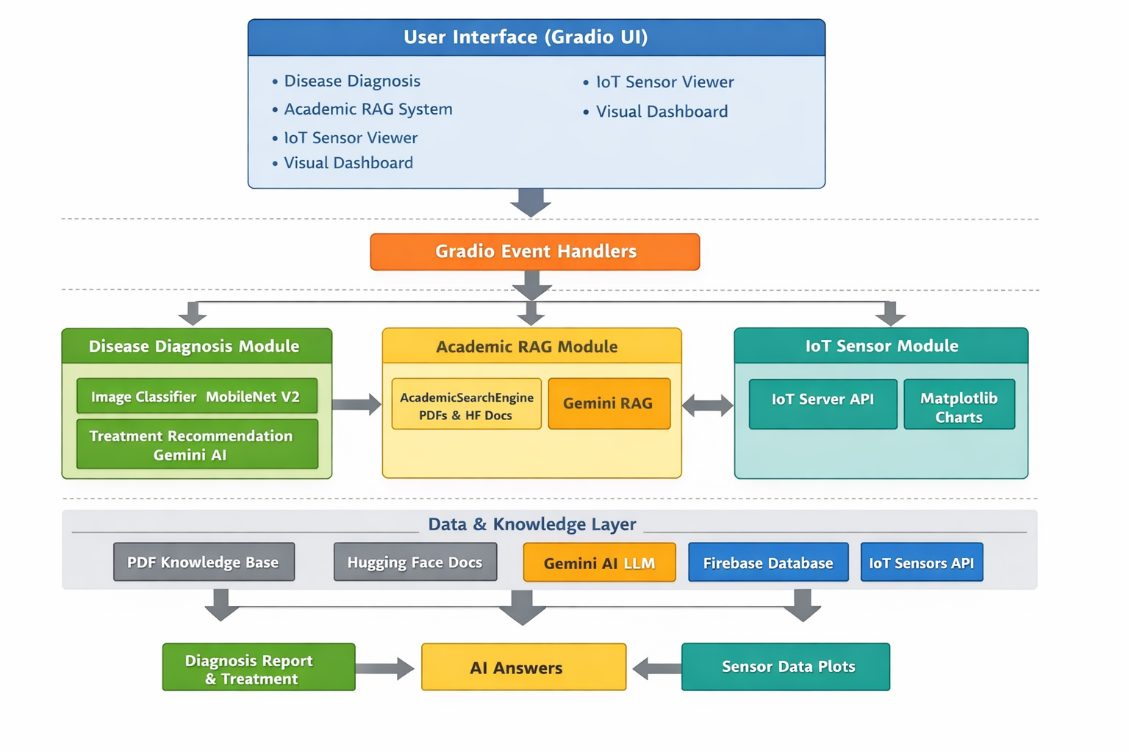

חלק שלישי : פיצ'ר לבחירתכם 10) נקודות(
הוסיפו פיצ'ר מעניין למערכת, אשר לא נדרש מכם, לבחירתכם. שימו לב - הכוונה לפיצ'ר פונקציונאלי )ולא עיצובי, או שימוש בשרת כדי להעלות לענן את האתר.(
כתבו מספר משפטים להסבר התוספת, וציינו היכן בקוד הוא ממומש. כמו כן הסבירו כיצד
הוא מתבטא בחלק המוצג למנהל.

פיצ’ר חדש שנוסף למערכת: "המלצת טיפול אוטומטית בעזרת Gemini AI "
הוספנו למערכת פיצ’ר פונקציונאלי שמייצר המלצות טיפול מעשיות לאחר אבחון תמונת צמח חולה. לאחר שמודל ה־Image Classification מזהה את סוג המחלה, המערכת שולחת ל־ Gemini פרומפט ייעודי ומקבלת רשימת פעולות מומלצות (כמו פעולות מיידיות, מניעה ומעקב). חשוב לציין שההמלצה מגיעה מ־Gemini
מבוססת AI ולכן היא מהווה "ייעוץ טיפול" חכמה

היכן זה ממומש בקוד:
הפיצ’ר ממומש בפונקציה gemini_treatment_recommendation(plant, disease_clean) ובפונקציה diagnose_with_treatment(image) (או בהרחבת diagnose), שמחברת את האבחון עם ההמלצה ומחזירה פלט מאוחד.

איך זה מתבטא בחלק המוצג למנהל:
במסך Disease Diagnosis לאחר העלאת תמונה ולחיצה על Analyze, המשתמש רואה בדוח התוצאה אזור נוסף בשם Treatment Recommendation (Gemini AI) שמציג את ההמלצות בצורה ברורה ומיידית, וכך ניתן לקבל החלטות טיפול במהירות בלי לחפש מידע ידנית.

הוראות הגשה:
.1 יש להגיש במודל קובץ זיפ הכולל קובץ וורד ובו מענה לשאלות, וקישור ל- notebook ובו הקוד שלכם )יש לוודא שהקישור פומבי ונגיש,( וכן לתיקיית גיט ובה כלל הקבצים. אין לבצע שינויים במחברת לאחר ההגשה!
.2 הקוד צריך לרוץ במלואו מהמחברת בלבד. לא יתקבלו הגשות הכוללות הרצה באתר חיצוני )בפרט ,(slack או צורך להעלות קבצים למחברת על מנת שתרוץ. הגשות כאלו יקבלו ציון אפס על מרכיב הקוד 60) נקודות.(
.3 יש להגיש את התרגיל בצוותים, בתיקיית ה GIT– שלכם )צרפו קישור,( וכן בתיקייית
התרגיל ב .moodle כותרתו של הקובץ תהיה HW2_TEAMNAME
.4 שימו לב כי כל העבודות חייבות להיות שונות זו מזו. עבודות שייראו דומות ייפסלו ויינתן עליהן ציון .0

בהצלחה!

